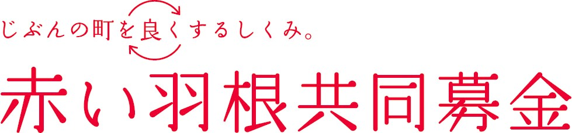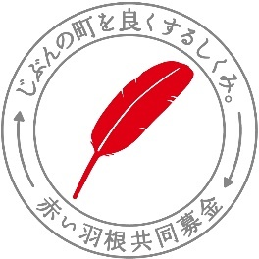

回 覧

三 原 地 区 共 同 募 金 委 員 会



**戸別募金を１,０００円以上**

ご協力いただいた方に差し上げます

**1,000円以上の募金**に

ご協力いただいた方にお渡しします。

※詳細は裏面をご覧ください

**戸別募金を１,０００円以上**

ご協力いただいた方に差し上げます

１,０００円以上の募金にご協力いただける場合は，

**別紙「赤い羽根共同募金 戸別募金集計表(様式①)」**にお名前と

**「カープバッジ募金」**の欄に，金額をご記入ください。

また，三原地区共同募金委員会から毎年発行している

**『共同募金報告書』**にお名前の掲載を希望される場合は

**【する】**に〇をしてください。

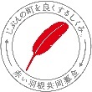

　この取り組みは「赤い羽根共同募金運動」の一環として行うものです。

　この「赤い羽根×カープコラボピンバッジ2024」は，「共同募金」への1,000円以上の寄付の証として，寄付者にお渡ししています。

　お預かりした募金は全額，赤い羽根共同募金へ寄付されます。

【事 務 局】

〒723-0014 三原市城町１丁目２番１号　サン・シープラザ４F

三原地区共同募金委員会（三原市社会福祉協議会内　担当：総務課）

　電話 0848-63-0570　FAX　0848-63-0599

（月～金曜日　8：30～17：15）※土・日・祝日を除く